Vánoční dárky, které dělají život zdravějším a příjemnějším

Praha XX. října 2021

Vánoční tradice rozdávání dárků patří k těm nejočekávanějším chvílím, na které se všichni celý rok těšíme. Přejeme si navzájem zdraví a štěstí, protože chceme pro své blízké vždy to nejlepší. Inspirujte se tedy letos našimi tipy na inovativní
Electrolux dárky, které pomáhají vytvořit to správné zdravé prostředí v domácnosti a postarají se, aby se vám i vašim blízkým žilo v novém roce opět o něco zdravěji
a příjemněji.

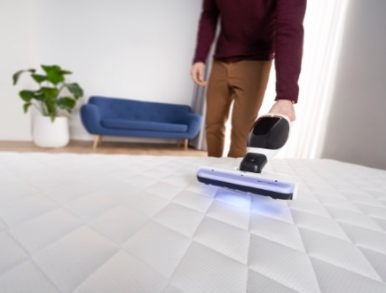
Vysaje i to, co nevidíte
Nový tyčový vysavač Pure Q9 ALGS je ideálním dárkem, který zbaví každou domácnost veškerých nečistot, bakterií i alergenů. S unikátní hubicí BedProPower™ Plus s UV technologií hloubkově vyčistíte nejen veškeré povrchy, ale i čalouněný nábytek a matrace. Ke zdravějšímu prostředí přispívá i účinná 5stupňová filtrace a tichý chod vyjímatelné ruční jednotky.

Dárek, který přinese zdravý vzduch do každé místnosti
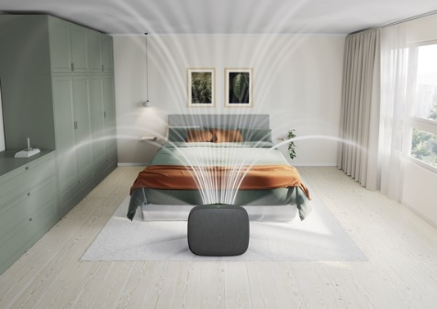
Darujte svým nejbližším možnost dýchat zdravý a čistý vzduch. Spolehlivě se o to postará nová čistička vzduchu Well A7. Pracuje totiž s 360stupňovým systémem proudění vzduchu a 5stupňovou filtrací, díky které zachytí všechny bakterie, znečišťující látky a alergeny. Čističku lze jednoduše přenášet mezi místnostmi tak, aby zajistila čistotu vzduchu všude, kde zrovna potřebujete. Oceněný skandinávský design této čističky vzduchu se navíc přizpůsobí jakémukoli interiéru.

Párou proti bakteriím
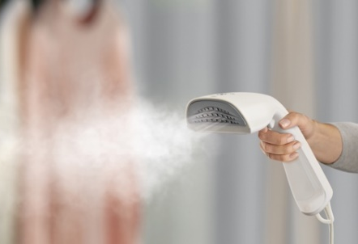
Napařovač oděvů Refine 700 bude přesně tím dárkem, který předčí očekávání obdarovaného. Odstraňuje totiž až 99,99 % bakterií! Napařování je také skvělý způsob, jak osvěžit oblečení mezi nošením, aniž byste ho hned museli prát. Lze s ním snadno i oživit starší kousky, které vám už delší dobu ležely ve skříni. Navíc je vybaven keramickou žehlicí plochou GLISSIUM™, která pečuje o vaše oblečení jemně a zároveň účinně.
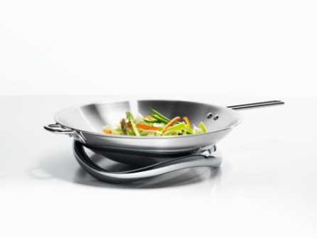
Darujte profesionální pomocníky do kuchyně
O zážitek z vaření jako v profesionální kuchyni se postará dárek v podobě speciální pánve Wok Infinite s prstencem na indukční desky nebo sada profesionálního nádobí pro přípravu pokrmů v parní troubě Electrolux.

Spolehněte se na inteligentní technologie
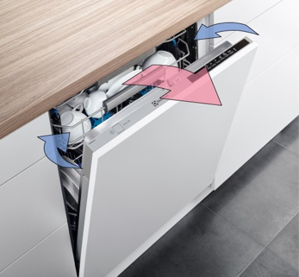
Velké dárky potěší celou rodinu a inteligentní technologie spotřebičů Electrolux ušetří spoustu času i energie, který můžete věnovat svým nejbližším. Pořiďte své rodině myčku s ovládáním QuickSelect, které vám nabídne úsporný program přímo na míru. S technologií AirDry můžete zapomenout na nevzhledné skvrny na nádobí. Myčka automaticky na konci cyklu pootevře dvířka tak, aby cirkulující vzduch zajistil perfektně suché nádobí bez zaschlých kapek vody.

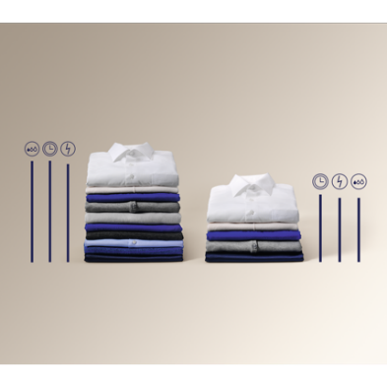
Šetřete místo, vodu, energii i vaše prádlo
Ohleduplným dárkem, který se s nebývalou péčí postará o vaše prádlo může být předem plněná pračka Electrolux PerfectCare 600, která se díky úzkému provedení hodí i do menších domácností. Unikátní technologie SensiCare automaticky nastaví délku praní, spotřebu vody i energie pro každou náplň zvlášť. S úspornými programy se tak žádné prádlo nebude prát zbytečně dlouho a tkaniny si tak uchovají svůj perfektní vzhled a hebkost až dvakrát déle.

Více na http://www.electrolux.cz, Facebooku, Instagramu nebo newsroom.doblogoo.cz

Electrolux je přední světová společnost vytvářející spotřebiče, které již více než 100 let formují život svých zákazníků k lepšímu. K naší misi za lepší život neodmyslitelně patří i náš závazek přinášet důmyslně navržená, inovativní, a hlavně udržitelná řešení. Pod našimi značkami Electrolux, AEG a Frigidaire prodáváme každý rok přibližně 60 milionů domácích spotřebičů ve více než 120 zemích světa. V roce 2020 měla společnost Electrolux tržby 116 miliard SEK a zaměstnávala 48 000 lidí po celém světě.

